Открытый урок по предмету «Познание мира» во 2 классе
Тип урока: урок формирования новых знаний
Форма урока: урок-исследование
Форма работы на уроке: групповая, индивидуальная
Методы работы: частично- поисковые, исследовательские методы обучения, дискуссия
Оценивание: формативное, суммативное
Тема: | Свойства воды
Целеполагание по SMART: | в течение урока учащиеся смогут обобщить знания по теме «Вода», будут познавать учебный материал через задания, направленные на развитие умения критически мыслить, сравнивать, анализировать, делать выводы, выполняя простые опыты по определению физических свойств воды;  учащиеся к концу урока узнают 7 свойств воды, использование человеком данных свойств в повседневной жизни; о профессии ученого ( исследователя);  учащиеся познакомятся на практике с правилами работы в группе, овладеют элементарными навыками сотрудничества.
Этапы урока | Содержание урока. Деятельность учителя и учащихся
I.Организационный момент | 1.Эмоциональный настрой на урок «Круг радости»  - Ребята, а вы знаете, что многие люди на Земле - волшебники. И мы с вами тоже. Мы совершаем волшебство каждый день и делаем это не только для себя , но и для других людей, иной раз не задумываясь мы дарим друг другу маленькое чудо. О каких чудесах, волшебстве идет речь? (ответы учащихся) . Мы говорим волшебные слова, дарим улыбку тем, кто встречается на нашем пути, помогаем друг другу, делаем признания. Я хочу начать наш урок с признания, которое будет адресовано вам: я верю в вас, в ваши знания, доброту, в ваше умение и желание приходить на помощь в трудную минуту. Я желаю вам успехов на уроке. А что вы хотите пожелать друг другу?  2.Деление на 2 группы. Стратегия «Портрет».  Учащиеся наклеивают свою фотографию на один из оценочных листов: «Исследовательская лаборатория 1», «Исследовательская лаборатория 2». Формируют группы, согласно фотографиям, наклеенным на оценочном листке.  3. Знакомство с правилами работы в группе.  Учитель произносит правила работы в группе:  Команда – это значит вместе,  Команда – все за одного.  Здесь всё по совести и чести,  Здесь не обидят никого.  Команда нас объединяет  Не испугаемся преград,  Здесь каждый свое дело знает,  Работает на результат.  А если возникают споры,  Они решаются тотчас,  И никакие разговоры  Не отвлекут от дела нас.  В своей команде нам уютно  Мы оказались в ней не вдруг,  Когда кому-то станет трудно,  Свое плечо подставит друг.  Девиз сегодняшнего урока (произносят учащиеся):  «Вместе не трудно,  вместе не тесно,  вместе легко  и всегда интересно!»
II.Целеполагание и мотивация | 4.Учитель обращает с вопросами. Стратегия «Тонкие и толстые вопросы».  - Ребята, что находится на ваших столах? Что означает надпись «Исследовательская лаборатория» и предметы, расположенные на столе ? Как называют людей, работающих в исследовательской лаборатории? (исследователи, ученые) Чем занимаются эти люди? (исследуют, экспериментируют, делают выводы и открытия) Что вы можете сказать о труде ученого, исследователя? Легко ли быть ученым? Профессия « ученый, исследователь» требует терпения, трудолюбия, знаний, феноменальной памяти. Готовы ли вы стать исследователями? Чего не хватает для исследования? (темы)  5. Формулирование учащимися темы и цели урока.  Чтение учителем притчи «Вода».  -Давным – давно, в незапамятные времена, особый вид обезьян медленно превращался в человека. Отличался человек от обезьяны тем, что начал говорить. Пришло время каждому предмету, растению, животному, то есть всему вокруг, давать своё имя. И вот однажды два первобытных человека отправились на охоту. Они забрели далеко от знакомых мест. День был жаркий, их мучила жажда. Наконец, охотники набрели на ручей. Один попробовал жидкость из ручья и сказал «Во!» (что означало «отлично»). Другой попробовал и согласился: «Да – а – а!». Так и стали они жидкость в ручье называть словом «Вода».  - О чем говорится в притче? Назовите одно из ключевых (главных слов) в названии нашей темы. («Вода»)  Логическая загадка . Обсуждение в группах.  - Прошло много столетий… Человек научился говорить, писать, читать , многое узнал об окружающем мире. Вот однажды в одной из африканских стран дети читали рассказ об удивительных людях, которые могли ходить по воде. Африканские дети посчитали это настоящим чудом, а людей - волшебниками. Кто эти люди? О какой стране идет речь? Почему для африканских детей это чудо?  (ответы детей)  - А теперь посмотрите в окно. Разве мы с вами не ходим по воде . Мы так привыкли, что вокруг нас вода, что не замечаем, а часто и не знаем ее удивительных свойств  - Как вы думаете, что вы будете сегодня исследовать? (Свойства воды)  - Наша цель: изучить свойства воды. Для этого нам необходимо выполнить несколько экспериментов- опытов.  - Что такое свойство ? Для чего нам необходимо знать свойства воды?  Учащиеся делают вывод:  Свойство – качество, признак, составляющий отличительную особенность чего-нибудь  - Для достижения цели, мы будем… ( начало фраз на доске)  - Работать в группах. Учиться сотрудничать друг с другом.  - Узнавать новое, анализировать, обобщать  - Проводить эксперимент, делать выводы  - Делиться своими знаниями, наблюдениями и выводами  - Где пригодятся нам новые знания?  Вывод по целеполаганию: Если мы узнаем свойства воды, сможем полученные знания применить в личной жизни, сможем беречь и охранять один из главных природных богатств Земли - воду. Этим самым будем охранять природу, и сделаем мир более красивым.
III.Актуализация знаний | 6. Стратегия «Ассоциации».  - Ребята, сможем ли мы начать свое исследование, не вспомнив и не закрепив те знания, которые у нас есть по теме «Вода». Как вы думаете , пригодятся ли нам эти знания сегодня на уроке?  -Какие ассоциации у вас возникают, когда вы произносите слово «вода»? Каково значение воды для живых организмов? (Вода –это жизнь, вода- это отдых, вода – это энергия, вода – это спорт, вода – это наука, вода – это дорога, путь, вода – это явления, вода – это состояния, вода – это красота, вода – это гигиена, вода – это энергия, вода – это среда обитания и т.д.)
IV.Практическая работа | 7. Подготовка к проведению лабораторной работы.  - Вам предстоит стать исследователями воды, провести опыты, узнать свойства воды. Изучать свойства воды вы будете в своих лабораториях. Выводы записывать в свои научные дневники.  - Определим правила, по которым работают учёные в группах.  - Старший научный сотрудник проводит опыт  - Помощник читает задание  - Эксперты заполняют таблицы ( в нужную графу таблицы ставят +).  - Так как вы будете работать с лабораторным оборудованием. Необходимо соблюдать технику безопасности.  - Как вы думаете, какие правила работы вы должны соблюдать?  Инструкция по ТБ  - Запрещается пробовать на вкус любые вещества.  - С осторожностью определять запах. Запах определяется так: на расстоянии 20 – 30 см от лица держим сосуд с жидкостью. Затем движением руки в свою сторону направляем поток воздуха на себя. Т. к. если жидкость обладает резким запахом, то можно обжечь носовую полость.  - Сыпучие вещества разрешается брать только ложкой.  - Если случайно разбилось стекло, запрещается брать его руками.  8.Лабораторная работа. Постановка опытов учащимися  Опыт № 1  Вопрос 1: Имеет ли вода форму?  Оборудование: сосуды разной формы, вода  План опыта:  - Посмотрите внимательно на сосуды. Что вы можете сказать о форме сосудов? Сделайте вывод.  - Перелейте воду из бутылки в измерительный стакан, из стакана в колбу.  - Что происходит с формой воды, помещенной в разные сосуды.  - Сделайте вывод по главному вопросу своей группы.  - Заполните таблицу в научном дневнике.  Вопрос 2: Каким свойством обладает вода в жидком состоянии?  Оборудование: стеклышко, пипетка  План опыта:  - Возьмите пипетку. Наберите в неё немного воды и капните на стекло.  - Что произошло с каплей воды?  - С помощью какого свойства вы смогли перелить воду из одного сосуда в другой?  - Сделайте вывод по главному вопросу своей группы.  - Заполните таблицу в научном дневнике.  Общий вывод по опыту № 1: Текуча, не имеет формы.  Вывод 1 группы: в стакане вода имеет форму стакана, в чашке - форму чашки, в колбе - форму колбы, в пробирке – форму пробирки. Она принимает форму той посуды, в которую налита. Вода не имеет своей формы.  Вывод: вода не имеет формы. Она приобретает форму сосуда, в котором находится.  Вывод 2 группы: воду в жидком состоянии можно перелить из одного сосуда в другой, благодаря свойству «текучесть»  Вывод: вода в жидком состоянии обладает текучестью.  - Где мы используем это свойство? (когда хотим перелить воду, помыть предмет)  Первичное закрепление по опыту 1.Решение проблемных задач, связанных со свойствами «текучесть», «форма воды»:  Задание для 1 группы от сказочного героя 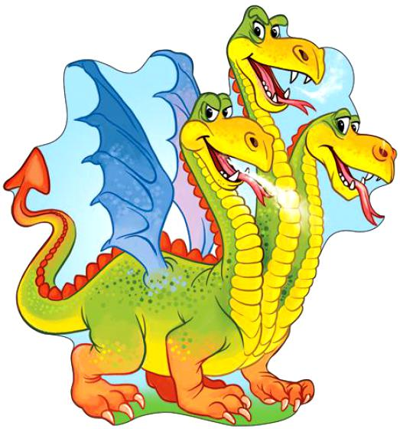  Повадился Змей Горыныч деревни разорять, людей к себе в рабство уводить. Однажды схватил он детей и посадил в свою темницу: мол, подрастут к весне, тогда и съем. Но дети были такие смекалистые: подняли шум, гам, что у Горыныча все три головы разболелись. Тогда решил он обхитрить детей и сказал: «Ладно, выпущу вас на волю, если принесете мне чистой ключевой воды, но с одним условием: воду чтобы принесли без посуды!» Согласились ребята, но как им решить эту проблему? Ведь вода имеет свойство «текучесть». Что надо сделать, чтобы проблема была решена?  Задание для 2 группы от сказочного героя 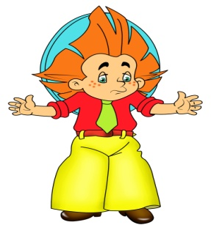  Незнайка узнал из энциклопедии, что самая большая снежинка в мире была зафиксирована 30 апреля 1944 года в Москве. Размер снежинки был с человеческую ладонь . Незнайка заинтересовался: сможет ли такая снежинка поместится в стакан меньшего размера. А как вы думаете , ребята?  Опыт №2  Вопрос 1: Какого цвета вода?  - Возьмите полоски разных цветов и стакан с водой. Сравните цвет полосок и воду в стакане.  - Приложить 2 полоски цветной бумаги (разного цвета) и сравнить цвет полоски бумаги и воды в стакане.  - Можно ли назвать воду красной, зелёной, желтой, белой?  - Какого цвета вода?  - Соединить стрелочкой правильный ответ  - Сделать вывод по главному вопросу.  Вывод 1 группы: Вода не имеет цвета, она бесцветная.  - Заполните таблицу в научном дневнике.  Вопрос 2: Какова прозрачность воды?  Оборудование: стакан с водой, стакан с молоком, 2 ложки.  План опыта:  - Налить в один стакан воды, в другой молоко.  - Опустить в стакан c водой ложку. Что наблюдаете?  - Опустить ложку в стакан c молоком. Что наблюдаете?  - Сделайте вывод по главному вопросу. В каком из стаканов хорошо видна ложка? Благодаря какому свойству?  - Соединить стрелочкой правильный ответ  - Заполните таблицу в научном дневнике.  Вывод 2 группы: вода прозрачная.  Вывод по результатам опыта: вода не имеет цвета, прозрачна.  - Когда люди используют эти свойства воды? (Когда рассматривают камешки на дне реки, рыбок в аквариуме и т.д.).  Опыт № 3  Вопрос 1: Каков вкус воды?  Оборудование: стакан с водой. Блюдца с солью, сахаром, лимоном, луком.  План опыта:  - Попробуйте на вкус воду.  - Попробуйте лимон, соль, лук, сахар,  - Сделайте вывод. Какой на вкус сахар, соль, лимон, лук, вода?  - Соедините стрелочками правильный ответ.  Сахар солёный  Соль сладкий  Лимон горький  Лук не имеет вкуса  Вода кислый  - Сделайте вывод по главному вопросу.  Вывод 1 группы: Вода не имеет вкуса.  - Заполните таблицу в научном дневнике.  - Когда человек использует свойство воды? (Когда готовит пищу, т.д.).  Вопрос 2: Какой запах у воды?  - Возьми стакан с водой и понюхай воду. Чем она пахнет? Вода имеет запах?  - В чашечки с лимоном и луком добавь немного воды. Понюхай.  Соединить стрелочками:  - Сделайте вывод по главному вопросу.  Вывод 2 группы: Вода не имеет запаха.  - Заполните таблицу в научном дневнике.  - Когда человек использует это свойство воды? (Когда отличает одну жидкость от другой)  Физминутка «Круговорот воды в природе»  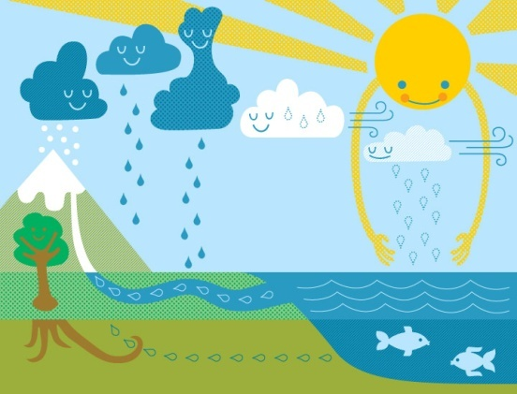  - Я хочу рассказать вам одну историю, которая приключилась с капельками воды. История не получится интересной без вас. Вы мне готовы помочь?  Тогда, ребята, представьте, что вы капельки воды. А класс - это огромный океан. Представили? Однажды в жаркий день капельки так разыгрались, что не заметили, как стали невесомыми, легкими, полетели вверх. Они летели все выше и выше, а ветер относил их все дальше и дальше от океана. Они стали мерзнуть и прижиматься друг к другу. Их уже было целое облако. Облако было такое тяжелое, что капли больше не могли удержаться над землей и стали падать вниз. Каплям было интересно, куда же они упадут. Они приземлились в реку. Им очень понравилось путешествовать и они стали ждать, когда этот момент наступит снова.  - Путешествие капель называется круговоротом воды в природе. Круговорот воды в природе происходит непрерывно: где-то вода испаряется, где-то выпадает в виде осадков.  Подготовка к проведению 4 опыта. Логическая загадка. Обсуждение в группах.  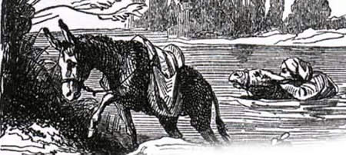  Два осла шли по дороге с грузом. Один был навьючен солью, а другой - песком. Они едва передвигали ноги: так тяжела была их ноша. Вскоре животным пришлось переходить речку. Осел, навьюченный солью, зашел в воду и стал купаться: он, то ложился в воду, то снова становился на ноги. Когда осёл вышел из воды, ноша его стала совсем легкой. Другой осёл, глядя на первого, тоже стал купаться. Но чем дольше он купался, тем тяжелее становилась его поклажа. Почему же ноша первого осла после купания стала легче, а второго - тяжелее?  Опыт 4  Главный вопрос: Может ли вода растворять вещества?  Оборудование: 3 стакана с водой , сахар, соль, масло.  План:  - Насыпь немного соли в стакан. Помешай воду.  - Насыпь немного сахара в стакан. Помешай воду.  - Налей немного масла в стакан. Помешай воду.  - Что можно заметить? Смогла вода растворить кристаллы веществ. О чем говорит этот опыт?  - Соедини стрелочками правильные ответы  - Сделайте вывод по главному вопросу.  Вывод групп: Вода - растворитель, но не все вещества в ней растворяются.  - Заполните таблицу в научном дневнике.  - Как в быту, в жизни человек использует это свойство воды?  (Вода растворяет кристаллы, и мы получаем вещества, нужные человеку. Например, растворы лекарств, напитки. Используем при приготовлении пищи, при стирке, умывании)
  ВОДА | имеет свою форму
  ВОДА | не имеет свою форму
  ВОДА | текуча
  ВОДА | не текуча
  ВОДА | не имеет цвета, бесцветная
  ВОДА | имеет свой цвет
  ВОДА | прозрачна
  ВОДА | не прозрачна
  ВОДА | с запахом
  ВОДА | без запаха
  ВОДА растворила | масло
  ВОДА растворила | сахар
  ВОДА растворила | соль
V. Закрепление материала | 1. Составление кластера «Свойства воды»  2.Итоговый тест «Вода и ее превращения. Охрана Воды»  3. Логическая загадка по сказке А.С.Пушкина «Золотая рыбка»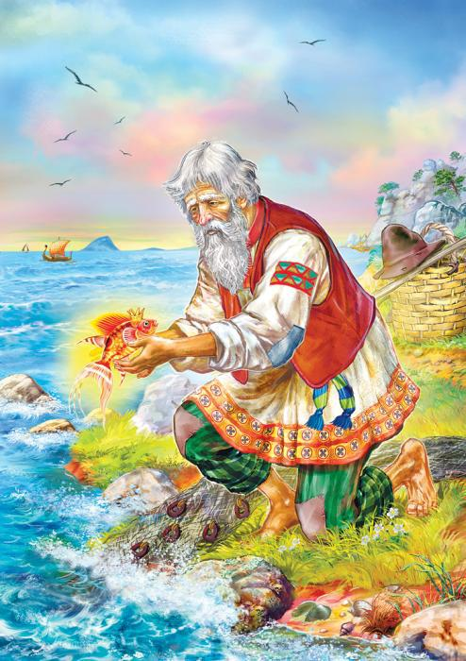  Жили-были старик со старухой у самого синего моря. Забросил дед в море невод и вытащил. Впрочем, все знают эту сказку. В стародавние времена поймал дед золотую рыбку. А если бы закинул свой невод сегодня? Пришёл бы невод обратно не «с одною тиною морскою», а ещё и с… ржавыми банками, битыми бутылками, разными пластиковыми пакетами.  Закинул бы невод во второй раз – выловил бы рваный башмак и прочий мусор.  В третий раз, как и полагается, попалась бы старику рыбка. Да не простая, а золотая. И, заговорила бы она человечьим голосом.  - Кто хочет побывать в роле рыбки?  (ребенок выходит к доске, надевает корону с рыбкой и говорит то, о чем бы желала рыбка)  4. Дополняет учитель.  Ученые всего мира бьют тревогу, их прогнозы неутешительны: к 2025 году население нашей планеты, а это 3 млрд людей, будут ощущать острую нехватку питьевой воды. А без воды жизнь на планете может попросту исчезнуть. Поэтому человечество уже сейчас должны задуматься о бережном отношении к водным ресурсам, искать решения их сохранения. Пусть наши далекие потомки будут радоваться жизни на нашей планете.
VI.Рефлексия | 1.Урок полезен, всё понятно (что именно ?)  2.Лишь кое-что чуть-чуть неясно (что именно?)  3.Ещё придётся потрудиться (над чем?)  4.Да, трудно всё-таки учиться! (почему?)
VII.Постановка домашнего задания | I. Выполнение практических заданий на выбор учащегося.  1. Узнай, сколько воды содержится в твоем организме.  Много ли воды в твоём теле, ты можешь сосчитать: массу твоего тела нужно разделить на 3 и полученное число умножить на 2. (помощь взрослых)  2. Проделай опыт. Налей в стаканчик немного воды и поставь в морозильную камеру холодильника. Убедись, что через некоторое время в стаканчике образовался лёд.  3. Проделай опыт. В два блюдца налей воды. Одно поставь в тёплое, а другое в прохладное место. Проследи, за сколько дней испарится вода в каждом блюдце. Есть ли разница? Чем ты её объяснишь?  4. Вылепи из пластилина на дощечке или фанерке или нарисуй на плотной бумаге схему круговорота воды в природе.  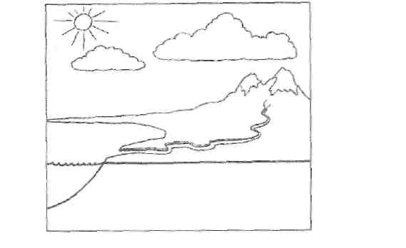  5. Понаблюдай в природе иней, лёд, снег. Запиши, когда (число, месяц) в этом году впервые увидел иней на поверхности почвы и растениях, лёд на лужах, когда выпал первый снег. Обрати внимание, какой формы бывают снежинки. Нарисуй их.  II. Закрепи свои знания. Прочитай статью в учебнике «Вода. Свойства воды».  IV.Чтение с пометками. Прочитай интересные факты о воде. Ответь на вопрос: какие знания о воде для тебя стали открытием?  ЧТО НАС ЖДЕТ НА СЛЕДУЮЩЕМ УРОКЕ?  НА СЛЕДУЮЩЕМ УРОКЕ речь пойдёт о том, что вода Земли в опасности. О том, как надо охранять и беречь воду. О том, что беречь воду — это значит беречь жизнь...
VIII.Оценивание | 1.Взаимооценка. Словесное формативное оценивание по критериям, обозначенным на оценочных листах. Стратегия «Портрет».  2. Формативное оценивание работы группы по жетонам, полученным за работу в течение урока «Море УСПЕХА»!  (по количеству жетонов – капелек за работу группы) 